Møtereferat
Styremøte 11.06.2026

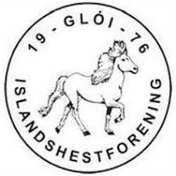

Dato: 11.06.2026 | Møteleder: Anne Martine Eggen
Sted: Teams | Referent: Nina Ekle

Til stede: Anne Martine Eggen, Anja Bjerkli, Nina Ekle, Line Woldmo, Maria Digre, Maia Persen | Sendes til: Alle i styret og postes på hjemmesiden.
Forfall:

Sak nr. | Tekst | Ansvar
1 | Status 50-årsjubileum  Godt i gang med planlegging. Flere forslag til plassering diskutert. Ikke landet noe enda.  Forslag om et foredrag med Anne-Stine Haugen; Fra toppen av fjellet til toppen av verden. Aktivitet på dagen.  50000,- er satt av i budsjettet. Dato må bestemmes snart slik at medlemmene kan sette av helga. | Anja Bjerkli
2 | Kurskomiteen: Datoer for ridekurs med Anne-Stine Haugen må avklares snarest | Line Woldmo
3 | Sportskomiteen: Klubbmesterskapet blir på Verdal 19.-20. september. Regnskapet for de 2 forrige stevnene ikke klart. Må gjøres ferdig slik at det kan settes opp budsjett for klubbmesterskapet.  Nina/Ellen skaffer dommere.  Støtte fra rytterkretsen: Anne- Martine sjekker.  Bina/Maren jobber med premier.  Møte i sportskomiteen og Anne-Martine i starten av august. | Nina Ekle
4 | Barnerytter til NM: Johanne Graadal
5 | Brønnøysundregisteret: Mangler personnummer for noen av styremedlemmene. Må legges inn i Altinn. | Anne- Martine Eggen

